Het lichaam
- Schrijf de naam van elke deel
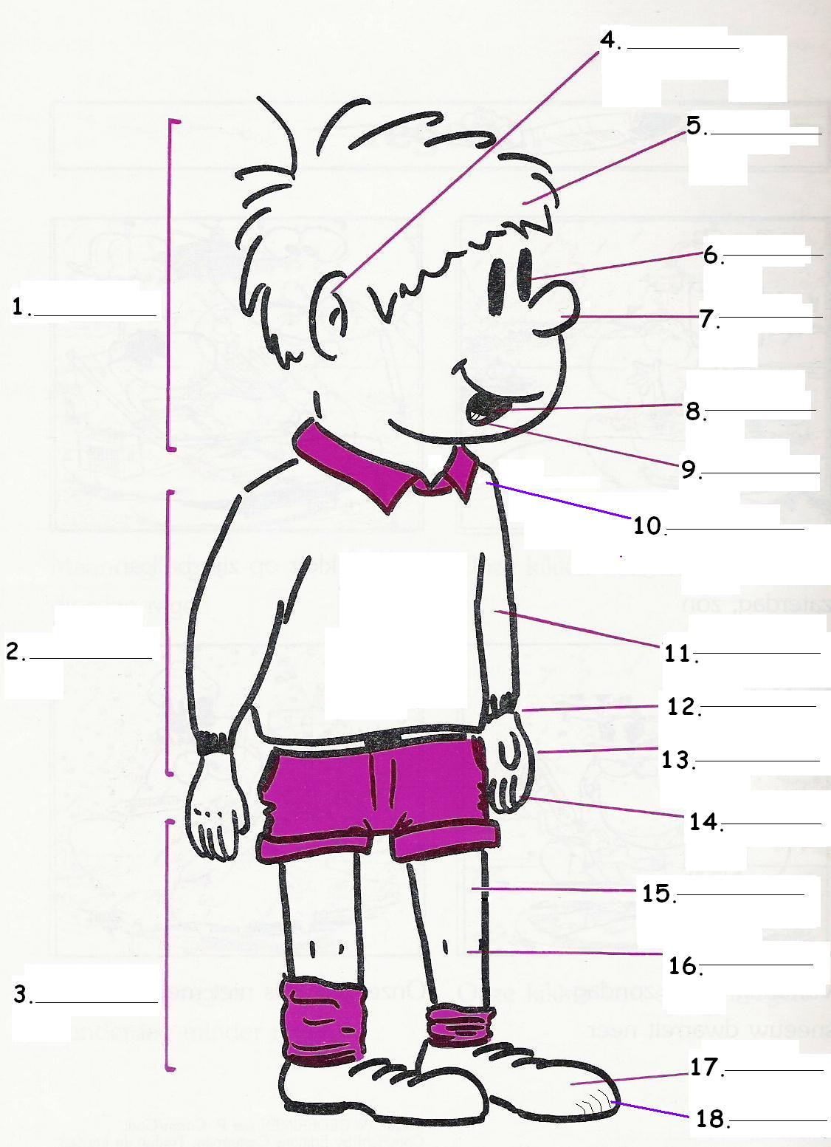

- Vertaal de woordenschat
Nederlands | Frans | Nederlands | Frans
Het hoofd: |  | Het haar:
Het oog:  (de ogen) |  | Het oor:  (de oren)
De neus: |  | De mond:
De tand(en): |  | De arm(en):
De hand(en): |  | De vinger(s):
De elleboog:  (de ellebogen) |  | De pols(en):
Het been:  (de benen) |  | De voet(en):
De knie(ën): |  | De dij(en):
De teen  (de tenen) |  | De schouder(s):

